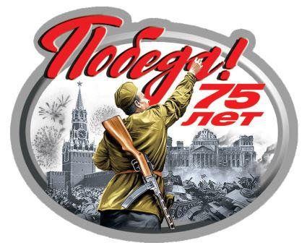
Познавательная игра-викторина «Помним вместе…»
75 вопросов на знание фактов и памятных событий посвященных Году Памяти и Славы, и истории постовского движения.

Многоуважаемое молодое поколение – участники постовского движения, юнармейцы Поста №1, несущих Вахту Памяти у Огня вечной Славы. В год Памяти и Славы в преддверии 75‑й годовщины со Дня Победы в Великой Отечественной войне предлагаем освежить свои знания и поучаствовать в игре- викторине «Помним вместе…»
Надеемся, что игра -викторина станет дистанционным патриотическим мероприятием активистов постовского движения, и вы примете активное участие в акции "Помним вместе..."
Цель: воспитание подрастающего поколения в духе любви к своему Отечеству и готовности служить Родине, расширение кругозора и повышение интереса учащихся к событиям Великой Отечественной войны, юнармейскому движению, Вахте Памяти.
Задачи: - формирование у подрастающего поколения интереса к событиям Великой Отечественной воины;
- расширение знаний о событиях Великой Отечественной войны;
- сохранение и развитие преемственности исторических, нравственных ценностей разных поколении;
- формирование чувств патриотизма, гордости за страну и родной край, воинскую славу России;
- привлечение учащихся к изучению традиций и ритуалов патриотической направленности; с целью формирования нравственного мировоззрения на основе традиционных ценностей русской армии.
Условия проведения игры-викторины
Дистанционная Игра-викторина «Помним вместе…» проводится проводится среди юнармейцев -участников юнармейских караулов Поста №1 общеобразовательных учреждений, членов сводного караула. Количество участников не ограничено. Ответы записываются в карточки с вопросами.
Подведение итогов.
Результаты игры-викторины оцениваются с учетом быстрых и правильных ответов.
Порядок проведения игры-викторины
Участникам игры- викторины будут предложены вопросы, кроссворды, ребусы, загадки, в которых юнармейцы смогут продемонстрировать свои знания о событиях Великой Отечественной воины, знание истории и ритуалов постовского движения. По каждой теме участникам предлагаются вопросы, связанные с известными личностями, героями Великой Отечественной войны, с памятниками. городами-героями, с датами и событиями Великой Отечественной войны, оружием, историей создания Поста №1, особенностями ритуала Вахты Памяти и т.д.
Порядок и сроки проведения игра-викторина «Помним вместе…»
Игра-викторина «Помним вместе…» проходит с 22 апреля по 09 мая 2020 года. Участие в Игре-викторине можно осуществить по ссылке
https: в период с 27 апреля до 5 мая 2020 года.
С 06 по 09 мая подведение итогов.
10 мая объявление победителей.
Процедура участия в Игре-викторине «Помним вместе…»:
-Для участия в Игре-викторине «Помним вместе…» необходимо свои ответы викторины с подписью (фамилия и имя, школа, класс) отправить на электронную почту kushpel.valentina@mail.ru
- Контакты: 8 918 312-46-78 (Кушпель Валентина Анатольевна педагог ДО
Руководитель Центра патриотического воспитания «Патриот» Пост №1)
+7 (918) 06 -75- 252 (Кушпель Ольга Евгеньевна педагог ДО класса «Вахта Памяти»);
- +7 (918) 45-31-106 (Товмасян Вартан Калинович, педагог ДО класса «Малоземелец»).
Подведение итогов и определение лидеров
Результаты историко-патриотической игры-викторины будут выставлены на сайте МБУ ДО «Дворец творчества детей и молодежи им.Н.И. Сипягина» в разделе «онлайн-конкурсы».
Лидеры акции определяются оргкомитетом с учетом отчета об успешном прохождении и проведении патриотической игры-викторины «Помним вместе».
По итогам акции оргкомитетом определяются лидеры. Лидеры (лучшие 10 участников) викторины награждаются благодарственными письмами и сертификатами.
Вопросы игры викторины «Помним вместе…»: в Приложении 1

Приложение 1

1 раздел. Вопросы по Великую Отечественную войну
Вопрос 1. Какой продукт в годы Великой Отечественной войны на Севере спас от смерти много солдат, детей, женщин, стариков. В обычных условиях его почти невозможно употреблять в пищу.
Вопрос 2. В 1941 году защитники Москвы страдали от нехватки продовольствия, от сильных морозов продукты рассыпались в труху, портились даже консервы. Какие три продукта на букву «с» спасли солдат на войне от холода?
Вопрос 3. Элемент формы русских знаменосцев 24 июня 1945 года на Параде Победы был сожжен вместе с фашистскими знаменами. Это — …
Вопрос 4. В 1942—1943 годах на этом невысоком холме, называвшемся тогда Главной высотой России, развернулась битва, которая внесла решающий вклад в достижение коренного перелома в войне, разгром фашизма. Как называется этот холм сейчас?
Вопрос 5. В госпитальной палате в 1943 году родилось это стрелковое оружие, стоящее сейчас на вооружении 55 стран мира.
Вопрос 6. В Великой Отечественной войне в состав наших войск входила 28-я резервная армия, в которой тягловой силой для пушек были эти необычные животные.
Вопрос 7. На Параде Победы 24 июня 1945 года одну собаку несли на руках на сталинской шинели. Незадолго до Парада Победы в Москве она получила ранение и не могла пройти в составе школы военных собак. Как звали эту собаку?
Вопрос 8. В начале войны СССР испытывал большую нехватку танков, в связи с чем было принято решение в экстренных случаях переоборудовать в танки…
Вопрос 9. Демонстрацией единства советского народа можно считать парады. Сколько военных парадов прошло на Красной площади Москвы в период с 1941 по 1945 год?
Вопрос 10. За героизм, проявленный при преодолении этой преграды, 2 438 воинов были удостоены звания Героя Советского Союза.
Вопрос 11. По какой причине было принято решение первый салют провести 12 залпами из 124 орудий.
Вопрос 12. Какие животные приказом Сталина были призваны на военную службу.
Вопрос 13. Какие животные принимали участие в обороне вашего города?
2 раздел. Тесты про Великую Отечественную войну.
Вопрос 14. План войны против СССР, разработанный фашистской Германией в 1940 году, назван именно так в честь германского императора Фридриха I, возглавлявшего поход крестоносцев на Восток в XII веке.
• Генриха
• Хлодвига
• Барбаросса
• Вильгельма
Вопрос 15. В истории Великой Отечественной войны этот «хвойный» город Советского Союза стал первым городом, откуда выгнали немцев. Назовите его.
• Туя
• Ельня
• Елец
• Пихта
Вопрос 16. На бутылках с горючей смесью, используемых русскими во время Великой Отечественной войны, часто наклеивались этикетки. Что на них было написано?
• Инструкция по применению
• Состав
• Место производства
• Срок годности
Вопрос 17. В ходе Великой Отечественной войны было решено в честь освобождения русских городов давать победный салют. В связи с освобождением каких городов был дан первый победный салют?
• Ленина и Риги
• Москвы и Сталинграда
• Орла и Белгорода
• Киева и Харькова
Вопрос 18. Чей голос звучал по Всесоюзному радио, оповещая о начале Великой Отечественной войны?
А. Сталина И.В. В. Левитана Ю.Б.
Б. Молотова В.М. Г. Жукова Г.К.

Вопрос 19. По плану Гитлера на месте столицы советского народа Москвы должно было возникнуть это. Что?
А. Пустыня. В. Море.
Б. Столица новой Германии. Г. Огромный концлагерь.

Вопрос 20. Когда было водружено Знамя Победы над Рейхстагом в Берлине?
А. 9 мая. В. 8 мая.
Б. 1 мая. Г. 30 апреля.

3 раздел. «Помни героя.»
Вопрос 21. Самый молодой лётчик Великой Отечественной, начал летать самостоятельно в 15 лет, в авиационном корпусе его прозвали Летунком.
Вопрос 22. Этот 14-летний белорусский партизан, Герой Советского Союза участвовал во многих боях и неизменно проявлял мужество и отвагу. В своём последнем бою он сражался до последнего патрона, а, когда у него осталась одна граната, подпустил фашистов поближе и взорвал их и себя.
Вопрос 23. Лётчик - ас, командир эскадрильи, трижды Герой Советского Союза. Появление его самолёта в воздухе вызывало панику у противника.
Вопрос 24. Кому посвящена известная книга Л. Кассиля и М. Поляновского книга «Улица младшего сына». .
Вопрос 25. Партизан, юный защитник Новороссийска обнаружил и помог уничтожить вражеский аэродром?
Вопрос 26. Как морские пехотинцы называли старшего матроса В.Н. Кайду?
Вопрос 27. Одессит, водрузивший 10 сентября 1943 года флаг над железнодорожном вокзалом в Новороссийске?
4 раздел. «У памяти на Посту»
Вопрос 28. Когда и где в первые был выставлен почётный караул в городе Москве?
Вопрос 29. Когда и где в первые был выставлен юнармейский почётный караул в вашем городе?
Вопрос 30. Когда почетный караул города Москвы нес вахту одновременно в двух городах? В каких?
Вопрос 31. Сколько раз и почему часовые почетного караула сходили со своих точек?
Вопрос 32. В каком году был снят Пост №1 у Мавзолея Ленина?
Вопрос 33. Назовите дату установления постоянного Поста №1 на могиле Неизвестного солдата в Александровском Саду?
Вопрос 34. Какие критерии необходимы для набора в почетный караул Президентского полка на главный Пост страны?
Вопрос 35. Сколько элементов строевой подготовки используется в момент ритуала заступления на Пост №1? Какие?
Вопрос 36. Назовите города где установлены постоянные Юнармейские Посты №1? (минимум 10).
Вопрос 37. Откуда и как к Вам прибыл Вечный огонь? Кто зажигал?
5 раздел. «Оружия»
Вопрос 38. Откуда перенесены останки неизвестного солдата в Александровский сад?
Вопрос 39. Сколько воинов похоронено на Площади героев в городе Новороссийске (или в вашем городе)?
Вопрос 40. Как солдаты называли ППШ (пистолет-пулемёт Шпагина), СВТ (самозарядная винтовка Токарева), БМ-13 (реактивная установка)?
Вопрос 41. На Поклонной горе Москвы установлен памятник, изображающий четырёх солдат. Что символизирует каждый из них?
6. раздел. Ребусы.
Вопрос 42.
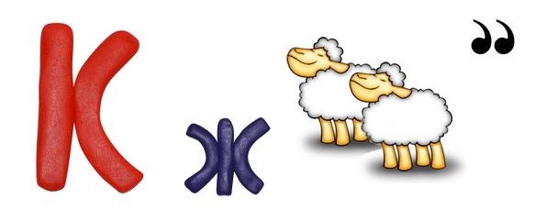
Вопрос 43. Фамилия маршала – руководителя, во время обороны Москвы от немецких захватчиков.
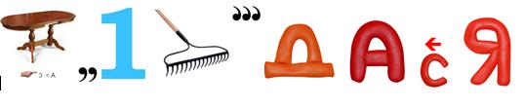
Вопрос 44. Битва, которую считают переломной в событиях ВОВ.
Вопрос 45. Город, который фашисты атаковали 250 суток, а Советские войска отбили за 5 суток.
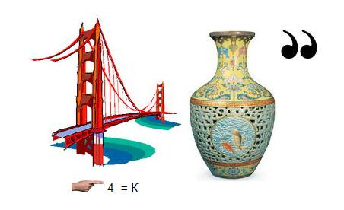
Вопрос 46. В каком городе впервые проходил парад Победы?
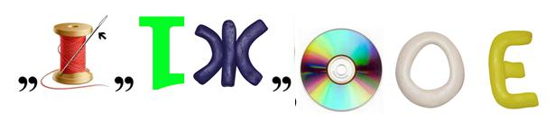
Вопрос 47. Название озера, по которому проходила «дорога жизни» к героическому городу.
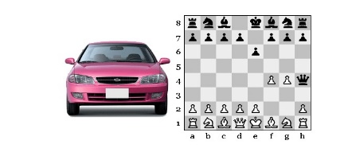
Вопрос 48.
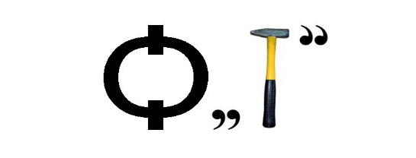

Вопрос 49.
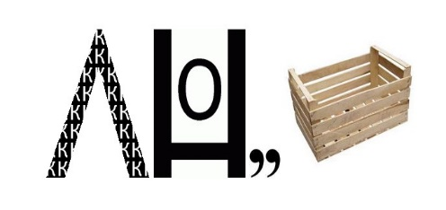

Вопрос 50.

7 Раздел Армейские филворды.
Вопрос 51.
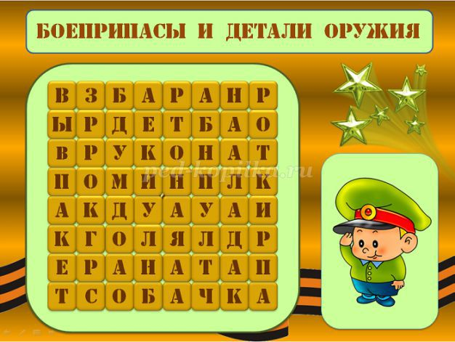
Вопрос 52.
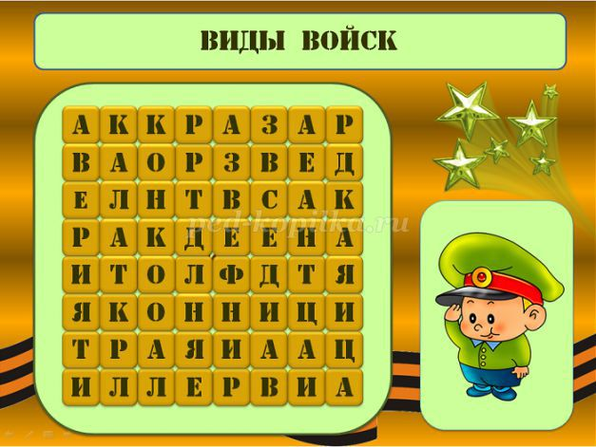
Вопрос 53.
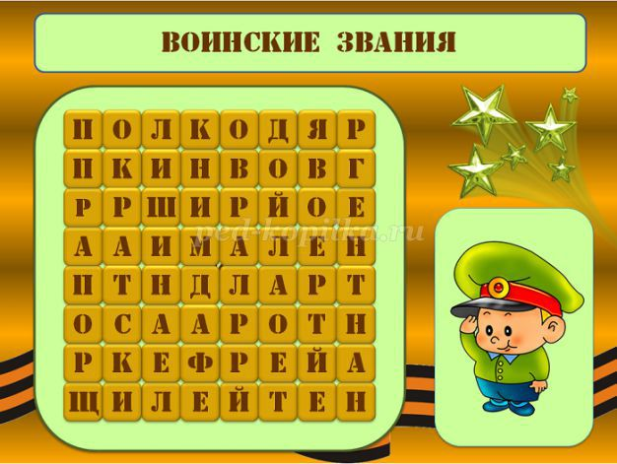

Вопрос 54.
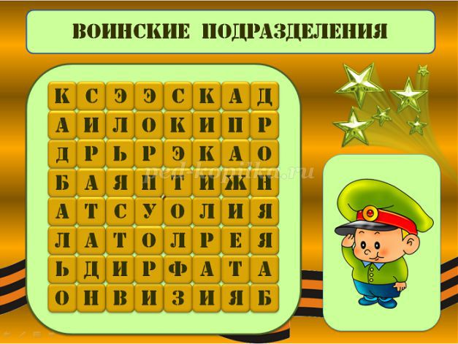
Вопрос 55.
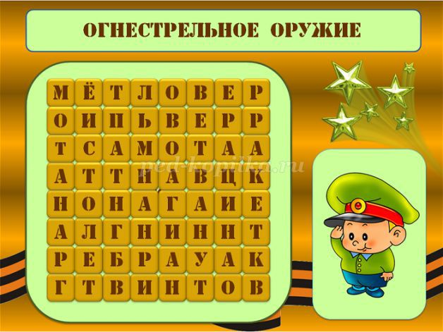

Вопрос 56.
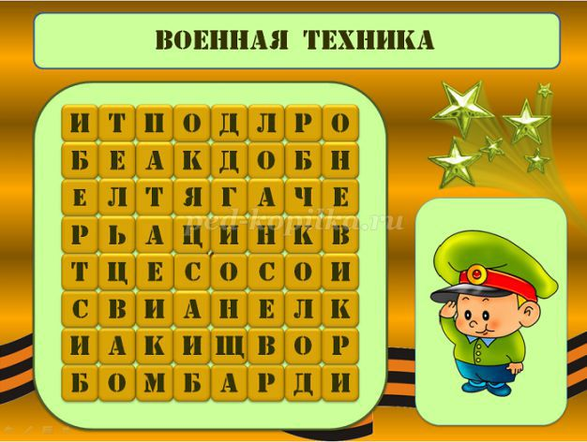
Вопрос 57.
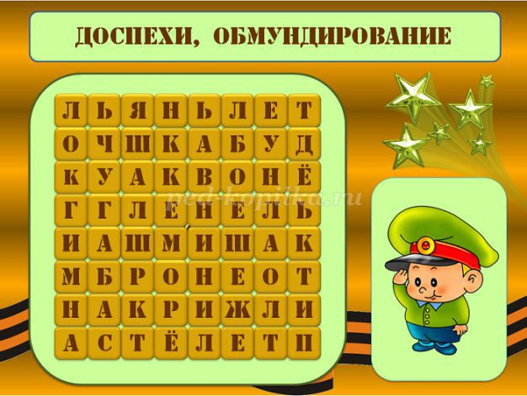
7 Раздел Кроссворд.
По горизонтали:
58. Военное объединение кораблей под единым командованием, предназначенное для решения оперативных боевых задач.
61. Форменный головной убор в Вооруженных Силах
64. Ритуал отдания воинских почестей.
66. Обобщённое понятие части Вооружённых Сил государства.
67. морально-психологическое и боевое качество воина, проявляющееся в смелом, решительном порыве.
68.Конструктор стрелкового оружия.
70. Основное тактическое формирование в различных Видах Вооружённых Сил.
77. военнослужащий из состава караула, назначаемый для выставления подчинённых ему часовых на посты, своевременной и правильной их смены и отвечающий за бдительное несение службы часовыми.
73. Подразделение, выставляемое для охраны объекта.
74. Самоходное средство, используемое для прорыва линии обороны противника.

По вертикали:
59. несение службы в составе суточного наряда воинской части (корабля), подразделения, учреждения, военно-учебного заведения, гарнизонного наряда и т. п.;
60. Действие войск против неприятеля.
62. Средство индивидуальной защиты органов дыхания.
63. Нарезное длинноствольное индивидуальное оружие военнослужащего.
64. Вооружённый караульный, выполняющий боевую задачу по охране и обороне порученного ему поста.
68. Холодное оружие, предмет парадной формы офицеров и мичманов ВМФ.
69. Доблестное, важное для многих людей действие; героический поступок, совершённый в трудных условиях; форма выражения подвижничества.
72. Защитное сооружение для военнослужащих.

 |  |  |  | ⁵⁸ |  |  |  | ⁵⁹
 |  |  |  |  |  |  |  |  |  |  |  |  | ⁶⁰
 |  |  |  |  |  |  | ⁶¹
 |  |  |  | ⁶² |  |  |  |  |  |  |  |  |  |  | ⁶³
 |  |  | ⁶⁴
 |  |  |  |  |  |  |  |  |  |  |  |  |  |  |  |  |  |  |  | ⁶⁵
 | ⁶⁶ |  |  |  |  |  |  |  |  |  |  |  |  |  | ⁶⁷
 |  |  |  |  |  |  |  | ⁶⁸
⁶⁹
⁷⁰ |  |  |  |  |  |  |  |  |  |  | ⁷¹ |  |  |  |  | ⁷²
 |  |  |  |  |  |  |  | ⁷³
 |  |  |  |  |  |  |  |  |  |  |  |  |  |  |  | ⁷⁴

